2009—2010学年度初一期末知识质量检测
地理试题
全卷等级

一、选择题（下列各题的四个选项中只有一个是正确的，请将正确答案前的字母代号填入下表内）

题 号 | 1 | 2 | 3 | 4 | 5 | 6 | 7 | 8 | 9 | 10
答 案
1、学习地理需要细心的观察，在大自然中学习地理是最好的方法之一，如在北半球某晴朗的夜晚你迷失了方向，你会用哪种方法来确定
A、房屋门窗定向 B、太阳定向 C、北极星定向 D、树叶浓密定向
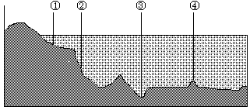
2、下图海底地形中，表示大陆架的是
① ② ③ ④

A、① B、② C、③ D、④
3、世界三大人种划分的根据是
A、经济发展水平 B、语言、文字 C、风俗习惯 D、人类体质特征
4、世界上使用最广泛的语言是
A、汉语 B、英语 C、西班牙语 D、俄语
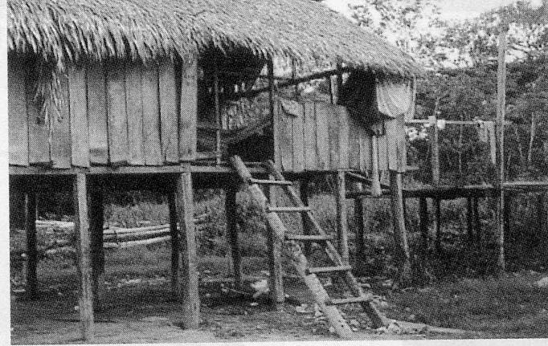
5、右图中的民居建筑特色反映的自然环境是
A、炎热干旱的沙漠 B、终年严寒的极地
C、炎热多雨的气候 D、地势高峻的高原
6、世界年平均气温分布的一般规律为
A、从高纬度向低纬度降低 B、从低纬度向高纬度降低
C、从亚洲中部向两极降低 D、从海洋向陆地降低
7、从纬度位置看，世界年降水量最丰富的地区是
A、两极地区 B、南北回归线附近地区
C、中纬度地区 D、赤道附近地区
8、造成“人间四月芳菲尽，山寺桃花始盛开”现象的主要原因是
A、受地形地势的影响 B、受人类活动的影响
C、受海陆分布的影响 D、受地形形状的影响
9、划分发达国家与发展中国家的依据是
A、政治制度 B、人口规模
C、经济发展水平 D、文化程度
10、小明业余喜欢摆弄电脑，他发现自家的电脑，电源产于马来西亚，硬盘产于日本，主板产于美国，内存条产于韩国……，对此现象的准确理解是
A、国际竞争激烈 B、国际合作与经济全球化
C、国际矛盾和冲突剧烈 D、国家与国家之间经济各成一体
二、综合题
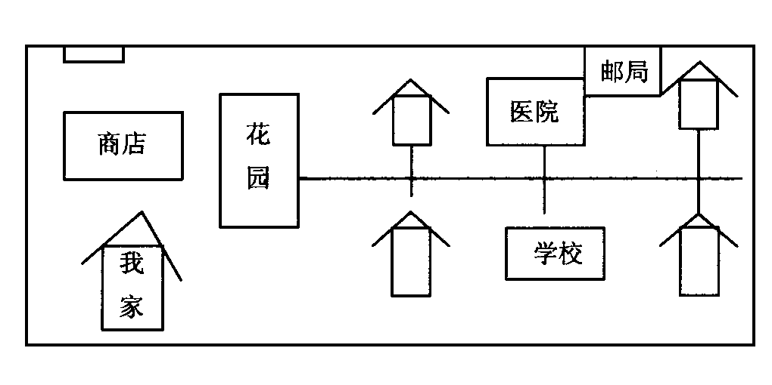
11、如图为某一同学所画的自己家庭所在地方的平面草图，读后回答问题。
- 该地方位于农村还是城镇：
。
(2)你能不能计算出学校到邮局的实地距离？为什么？
___________________________________
___________________________________
______________________________________________________________________
(3)为了能读懂这幅图，请你按照地图的基本要素要求，为这位同学提出修改建议。（至少两点）
_______________________________________________________________________
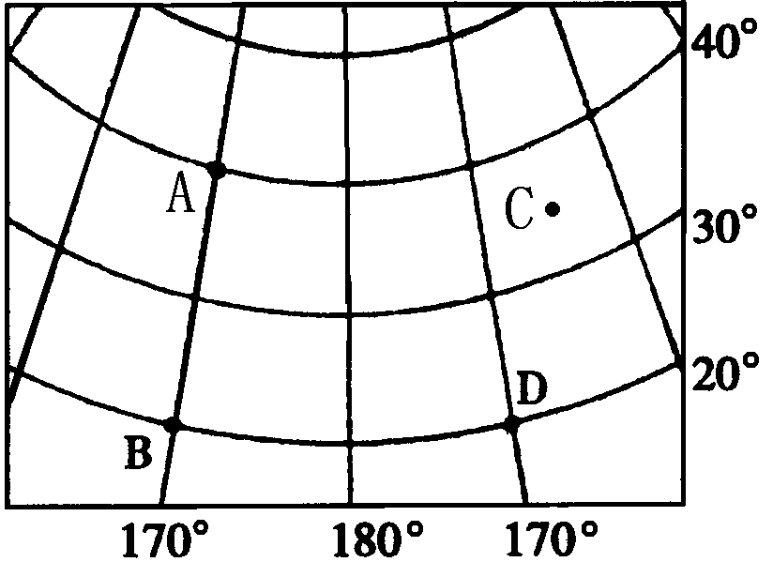
12、读右面的经纬线图，回答问题。
- 写出图中A点的经纬度：_____________。
(2)B点在东、西半球中的 半球，在南、北半球的 半球。
(3)C点在五带中的_____________________。
(4)D点在A点____________方向。
13、让世界人惊叹、让13亿中国人激动不已的北京奥运会已圆满结束。不知有多少事让世人难以忘怀，火炬接力就是其中之一。北京奥运火炬以“和谐之旅”为主题，以“点燃激情传递梦想”为口号，经过了六个大洲的21个城市，并在境内33个省、自治区和直辖市传递，第一次抵达了世界最高峰——珠穆朗玛峰。传递时间130天，传递总里程约13.7万千米，在人类奥运史上是传递路线最长、传递范围最广、参与人数最多的一次火炬接力。读下面“北京2008奥林匹克火炬接力境外传递路线图”，回答下列问题。
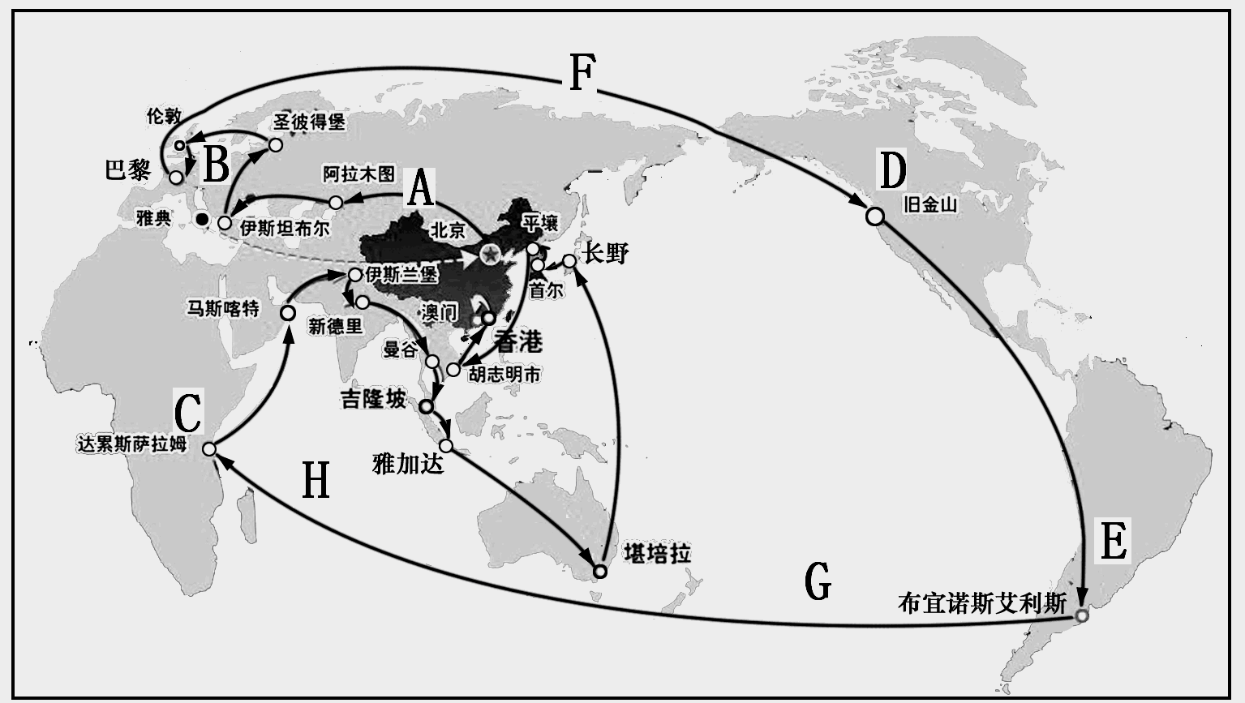

(1)北京奥运火炬传递经过了六大洲，其中B是 ，世界上面积最大的亚马孙平原位于 ____ 洲（填字母）。
(2)A大洲与C大洲的分界线为 。
(3)北京奥运火炬传递穿过了四大洋，其中F是 ，全部位于东半球的是 （填字母）。

14、读“等高线地形图”，回答问题。
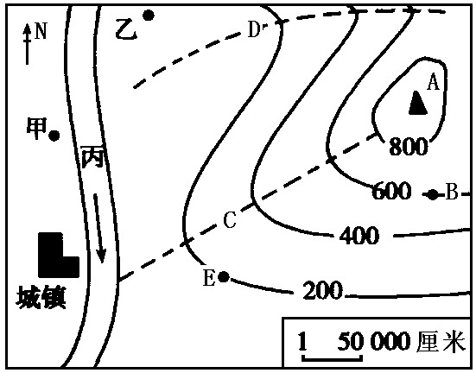

(1)图中A处表示的地形形态是 ____ 。
(2)图中河流丙的流向大致是 ____ 。
(3)若甲、乙两地图上距离为2厘米，那么它们之间的实地距离为 ______ 米。
(4)如果C、D两条虚线中有一条表示小河，该小河应位于 处（C或D）。
(5)某人某天在E点测得气温是20℃，此时山顶气温最低不低于______℃。
15、读“六大板块示意图”，回答问题。

(1)全球主要有六大板块，图中字母E代表的是 板块，F是 板块。
(2)板块之间的运动，有的张裂拉伸，有的碰撞挤压，根据图中箭头指示的方向即可判断，如A板块与D板块之间的运动就是 。
(3)板块与板块交界的地带，地壳比较活跃，多火山和地震。如2008年5月12日发生在中国四川汶川的8.0级地震就是在 板块与 板块的作用下形成的。
16、读“世界各大洲人口自然增长率图”，回答问题。
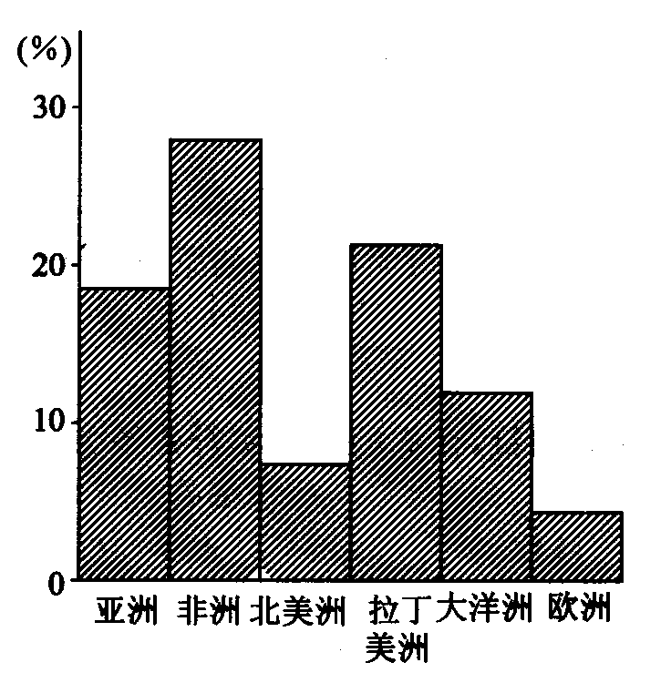

(1)图中可以看出：人口自然增长率最低的两个大洲分别是 洲和 ________洲，按照经济发展水平划分，这两洲多数国家属于 国家。
(2)人口自然增长率最高的是 洲。
(3)你认为人口增长过多过快，会给社会经济发展带来哪些影响？（至少两点）

。
17、读“气温和降水变化图”，回答下列问题。
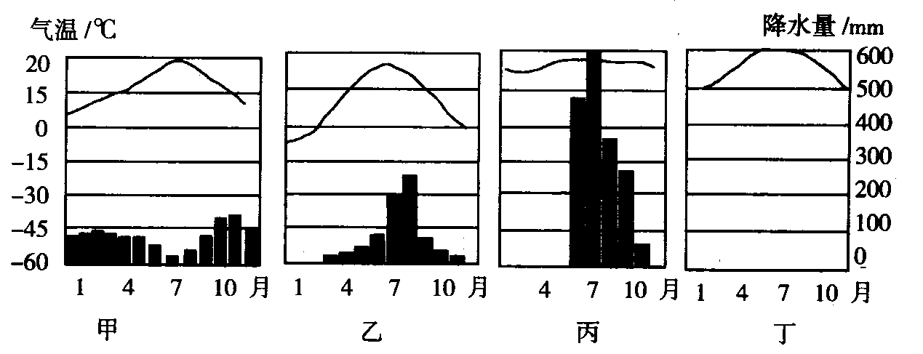

（1）四幅图中，全年降水稀少的是 ，冬季降水较多的是 。
（2）四种气候类型中，气温年较差最小的是 。
（3）一年之中有明显旱雨两季的气候类型是 。
（4）北京的气候与 相似。
18、阅读下面材料，分析回答问题。
2007年3月30日，我国自主研发、拥有自主知识产权的新型支线飞机ARJ21在上海开始总装。下表为主要零配件来源意向表。
配件  名称 | 发动机 | 起落架 | 机头 | 机翼和机舱 | 尾翼 | 精密  仪表 | 轮胎 | 减速板
来源 | 英国或  俄罗斯 | 英国或  美国 | 成都 | 西安 | 沈阳 | 德国或  美国 | 马来  西亚 | 巴西

(1)新型支线飞机ARJ21的轮胎需要从_______________（国家）进口，减速板来自
_____________（国家）。
(2)我国成都可以提供的零配件是 。
(3)从表中可以看出，新型支线飞机ARJ21最少从__________个国家进口零配件。
(4)说出新型支线飞机ARJ21零配件来源意向表所表达的基本含义是_____________
_____________________________________________________________________。

2009—2010学年度初一期末知识质量检测
地理试题参考答案
一、选择题（每小题2分，共20分）
题 号 | 1 | 2 | 3 | 4 | 5 | 6 | 7 | 8 | 9 | 10
答 案 | C | A | D | B | C | B | D | A | C | B
二、综合题（80分）
11、（10分）（1）城镇 （2）不能 因为图中没有比例尺 （3）标出比例尺；标注指向标
12、（10分）（1）170°E，40°N （2）西 北 （3）北温带 （4）东南
13、（10分）（1）欧洲 E （2）苏伊士运河 （3）北冰洋 H
14、（10分）（1）山顶 （2）自北向南 （3）1000 （4）D （5）16.4℃
15、（10分）（1） E美洲 F南极洲 （2）碰撞挤压 （3）亚欧 印度洋
16、（10分）（1）欧洲 北美洲 发达 （2）非洲 （3）影响经济的发展和人民生活水平的提高；给自然资源和生态环境带来沉重的压力；还会带来严重的社会问题，如就业困难、住房紧张、交通拥挤、教育和医疗条件得不到改善、犯罪率上升等等(任意两点即可)
17、（10分）（1）丁 甲 （2）丙 （3）丙 （4）乙
18、（10分）（1）马来西亚 巴西 （2）机头 （3）4 （4）资源、技术、人才、信息等逐渐成为全球共享的财富，各国各地区的经济联系越来越紧密，产品生产的分工协作越来越显著（意思相近即可）

